Частное дошкольное образовательное учреждение
«Детский сад № 262 ОАО «РЖД»

Конспект подгруппового логопедического занятия в подготовительной к школе группе
на тему:
«9 мая - День Победы»

Учитель – логопед:
Былкова С.В.

Цель: развитие общих речевых навыков.

Коррекционно-образовательные задачи:
- расширять и активизировать словарь по теме « День Победы»
- совершенствовать грамматический строй речи,
- совершенствовать самоконтроль за произношением автоматизируемых звуков.

Коррекционно-развивающие задачи:
- развивать навыки речевого общения, связной речи;
- развивать диалогическую речь – самостоятельные полные ответы на поисковые вопросы,
- развивать слуховое восприятие и внимание; артикуляционную, мелкую и общую моторику, координацию речи с движением

Коррекционно-воспитательные задачи:
- формировать навыки сотрудничества, взаимопонимания, доброжелательности, самостоятельности, инициативности, ответственности.
- воспитывать чувство патриотизма к своей Родине.

Словарная работа:
существительные: ветеран, Родина, защита, граница, название профессий военных
( пограничник, моряк, партизан, разведчик и т.д), Отечество, герои, солдат.
прилагательные: смелый, отважный, выносливый, храбрый, умный, честный, внимательный, осторожный, государственный и т.д.
глаголы: защищать, оберегать, охранять, служить, нести, наблюдать, любить.

Методы и приемы: наглядный (пособия, картинки); словесный (совместная речевая деятельность); игровой (динамические паузы); практический (выполнение заданий, упражнений).

Оборудование: картинки с изображением ветеранов, солдат в годы ВОВ, военных; наглядный материал для игры «Есть-Нет».

Предварительная работа: рассматривание картин и беседа о ветеранах, о героях ВОВ.

Ход НОД:
- Организационный момент. Объявление темы занятия. Создание эмоционально положительного фона.
- (Совершенствование грамматического строя речи.Согласование числительного с существительным).
- Логопед. Посмотрите на картинки. Первым сядет тот, кто правильно назовет, сколько моделей военной техники или военного снаряжения у него на картинке.
- 1-й ребёнок. У меня один вертолёт.
- 2-й ребёнок. У меня два корабля.
- 3-й ребёнок. У меня четыре танка.
- 4-й ребёнок. У меня пять парашютов.
- Упражнение «Есть – нет». А сейчас, поиграем в новую игру. Первый игрок скажет, что у него на картинке. Например: «У меня есть один вертолёт». А следующий игрок продолжит: « А у меня нет одного вертолёта, но есть два корабля» и т.д.
- Беседа о Дне Победы. ( Развитие диалогической речи.)
Логопед: Ребята, к какому празднику готовится наша страна?
Дети: Ко Дню Победы
Логопед: Да, 9 мая наш народ будет отмечать 75 лет великой Победы.
Что это за праздник, кто объяснит?
Дети: 9 Мая – это День Победы нашего народа над немецко-фашистскими захватчиками.
Логопед: В песне сказано, что День Победы - это радость со слезами на глазах. Почему? Как вы объясните эти слова?
Дети отвечают.
Логопед: В этот день и радость, и скорбь рядом. Радость – от победы, скорбь и печаль – от воспоминаний о тех, кто погиб на полях сражений.
На рассвете 22 июня 1941 года, когда города и села нашей Родины спали мирным сном, с аэродромов поднялись в воздух немецкие самолеты с бомбами. Немецко-фашистская Германия вероломно, без объявления войны, напала на нашу страну. Немцы пытались лишить наш народ свободы, захватить земли и города. Враги рассчитывали расправиться с нами быстрым и стремительным ударом.
Но они глубоко просчитались. Как один, поднялись наши люди на защиту своей Родины и свободы. Родные и близкие провожали их со слезами на глазах.
Не зная отдыха, солдаты рыли окопы (укрытия для стрельбы и защиты от огня), тащили на себе тяжелые пушки, вели прицельный огонь и умирали за свою страну. Тяжелая и кровопролитная была война. Но бойцы не щадили себя, защищая Родину. «Победа будет за нами!» - эти слова звучали повсюду.

В перерывах, между боями, сидя у костров, бойцы вспоминали родной дом. Кто-то писал письмо, кто-то перечитывал письма от родных. Во многих семьях сохранились солдатские треугольники – письма, которые приходили с фронта.
9 мая 1945 года для нашего народа навечно стало великой датой – Днём ПОБЕДЫ над Фашисткой Германией.

Физминутка «Пограничник». Координация речи с движением.
Тропинки лесные, Маршируют по кругу друг за другом
Пахучие травы,
За тёмным оврагом
Простор полевой.
Вечерней пороюОстанавливаются, прикладывают воображаемый
В дозор от заставы бинокль к глазам, выполняют повороты.
Идёт пограничник, Вновь маршируют по кругу.
Страны часовой.

Игра «Что лишнее?». Развитие речевого слуха.
Логопед. – Ребята, а теперь послушайте и определите, какое слово лишнее
1.Войн, воинский, воет, война.
2. Рана, раненый, охрана, ранение.
3. Генерал, майор, автомат, полковник.
4.Снайпер, сапёр, танкист, артист.

Артикуляционная гимнастика.
Логопед.-Я вижу, что вы сильные как наши солдаты, а ваш язычок такой же сильный? Давайте сделаем упражнение для язычка.
-«Силачи».
-«Пулемет».
-«Самолшет»

Игра «Дешифровка». Совершенствование навык составления и чтения слов»
Логопед.-Часто солдатам приходилось, на фронте расшифровывать письма, записки. Посмотрите у вас на листочках одно из таких посланий. Нам надо восстановить слова, вставляя пропущенные буквы
М…Р, М…Й, П…Б…Д., У…А

Логопед.- Ребята, попробуйте составить слова, соединив слоги, и вы узнаете, солдаты каких войск сражались за нашу Родину.

Игра «Почини слова»
ряк-мо-моряк
чик-лет- летчик
пе-ти-хо-нец- пехотинец
танкист-кист-тан
ракетчик – чик-ра-кет

Игра «Что у мальчика?»Образование существительного с уменьшительно-ласкательным суффиксом.
Логопед.: Во время Великой Отечественной войны наравне со взрослыми
мужчинами - солдатами воевали и мальчишки. Их называли «сын полка». У взрослогобойца были большие предметы, а у мальчика – маленькие.

У бойца гимнастёрка, а у мальчика … (гимнастёрочка).
У бойца пилотка, а у мальчика … (пилоточка).
У бойца сапоги, а у мальчика … (сапожки).
У бойца ремень, а у мальчика … (ремешок).
У бойца погоны, а у мальчика … (погончики).
У бойца звезда, а у мальчика … (звёздочка).
У бойца пистолет, а у мальчика … (пистолетик).
У бойца котелок, а у мальчика … (котелочек).
У бойца рюкзак, а у мальчика … (рюкзачок).
У бойца винтовка, а у мальчика … (винтовочка).

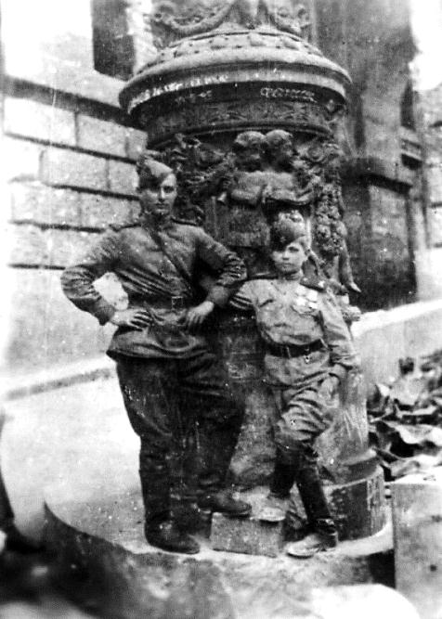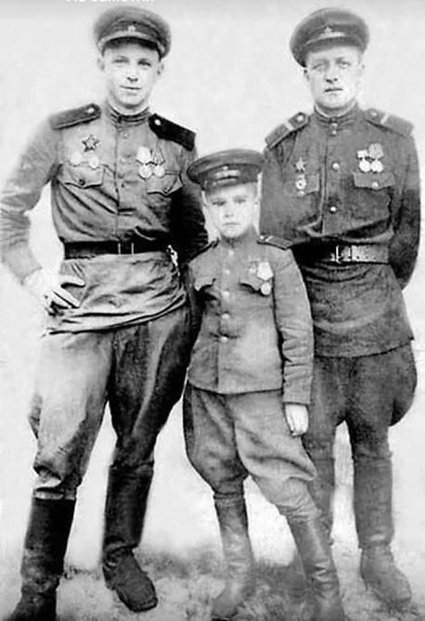

. Упражнение «Придумай предложение»

Логопед.:- Сейчас я предлагаю каждому выбрать себе слово и придумать предложения .
-Летчики охраняли наше небо.
-Ракетчики управляют ракетной установкой.
-По улице шагают ветераны танкисты.
-Моряки смело идут в бой.
-За победу сражались солдаты – пехотинцы.

Игра «Разведчики» , «Составь схему».Совершенствование навыка анализа предложений.
-Ребята представьте, что вы разведчики и зашифруйте ваши предложения (Дети садятся на ковер, где в контейнере лежит материал для анализа предложений).

3.Окончание занятия. Подведение итогов.

Мы всегда должны помнить о солдатах, которые сражались за нашу Родину.
За страну родную люди
Отдавали жизнь свою,
Никогда мы не забудем
Павших в доблестном бою!

Логопед.:-Со времен войны прошло 75 лет, и мало осталось людей, кто пережил ту страшную войну. В праздник Победы им всегда дарят цветы. Давайте и мы с вами сделаем открытку для наших ветеранов. (Включается песня «День Победы» Д. Тухманова)
(дети приклеивают голубей, и буквы С Днем Победы на готовый ватман,
Логопед.:-Что бы вы хотели пожелать ветеранам Великой Отечественной войны.
Дети:-Здоровья, счастья, чтобы их всегда помнили……

